Keçən mövzuda biz **SRF**-lardan **string based** olanları öyrənmişdik, bu mövzuda isə biz **numeric** və **date** bases **srf**-ları öyrənmiş olacayıq.

**ROUND();**

1. Bu funksiya yuvarlaqaşdırmaq istədiyimiz ədəd üçün istifadə olunur, eynən aşağıdakı şəkildə olduğu kimi.

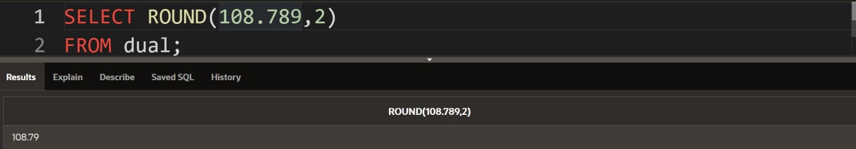

gördüyünüz kimi, **ROUND** funksiyası yuvarlaqlaşdırmaq istədiyimiz ədədin sağ tərəfindən 2 ədəd yuvarlaqlaşdırmaq istədiyimizi dedik.

**TRUNC();**

1. Bu funksiya isə ona verilmiş ədədin kəsr hissəsindən kəsməyimizi və tam ədəd almağımızı təmin edir.
2. 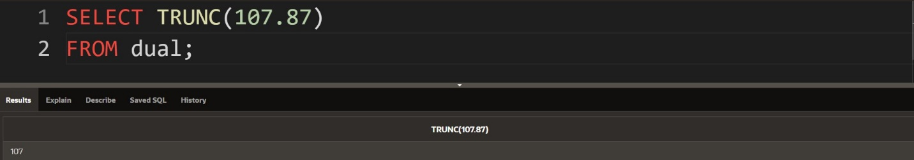Məsələn, aşağıdakı şəkildə olan query də biz **TRUNC** funksiyasından istifadə edərək ədədin kəsr hissəsini kəsərək tam hissəsini əldə etmiş olduq.
3. 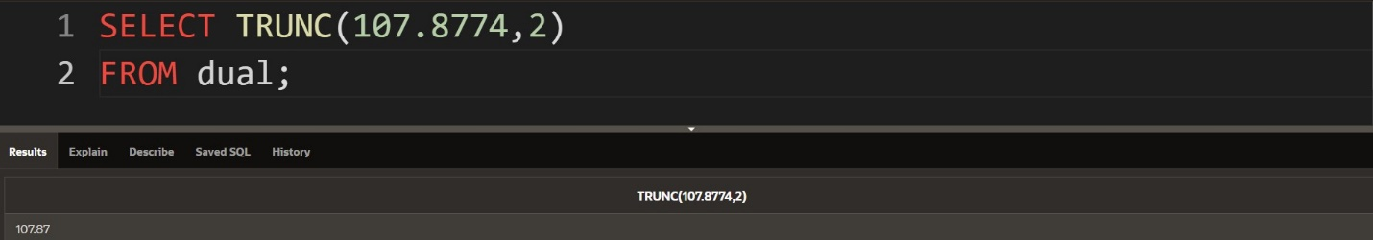Həmçinin **TRUNC** funksiyasına 2-ci argument də ötürə bilərik, bunu etmək ilə biz ədədin hansı kəsr hissəsindən kəsmək istədiyimizi bildirməkdədir, eynən aşağıdakı şəkildə olduğu kimi.

gördüyümüz kimi, yuxarıdakı query də biz **TRUNC** funksiyasına 2-ci argumenti ötürərək ona demiş olduq ki, verilmiş ədədin kəsr hissəsindən 2 ədədini kəs bizə ver, yəni **107.87** .

**SYSDATE**

1. 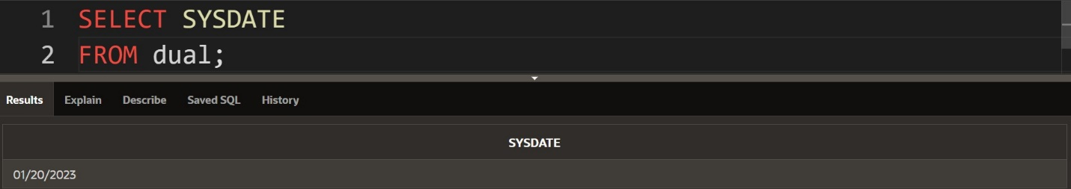Bu funksiya , cari tarixi göstərmək üçün istifadə olunur, eynən aşağıdakı şəkildə olduğu kimi və heçbir argument qəbul etmir.

**SYSTIMESTAMP**

1. 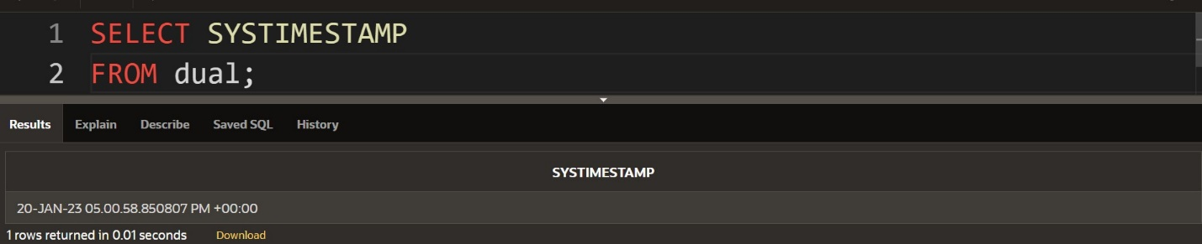Bu funksiya isə, cari tarix ilə birlikdə həmçinin saat və saniyəsinə kimi dəyəri verməkdədir, eynən aşağıdakı şəkildə olduğu kimi.

**ADD_MONTHS**

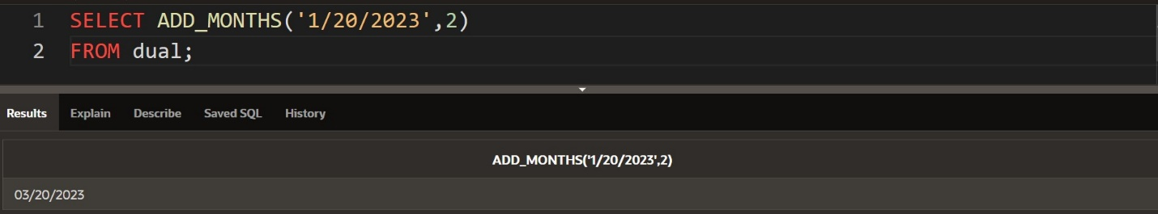Bu funksiya o işə yarayır ki, tarix dəyərində ay dəyərinin üzərinə əlavə dəyər gələrək, ay dəyərini dəyişmiş oluruq,

gördüyümüz kimi, **ADD_MONTHS** funksiyası ilk olaraq tarix formatlı dəyər qəbul edir və ikinci arğument olaraq isə bir rəqəm qəbul edir, hansıki bu rəqəm neçə ay əlavə edəcəyimiz mənasına gəlir, gördüyümüz kimi **yanvar** ayı **resultset** də oldu **mart** ayı.

1. 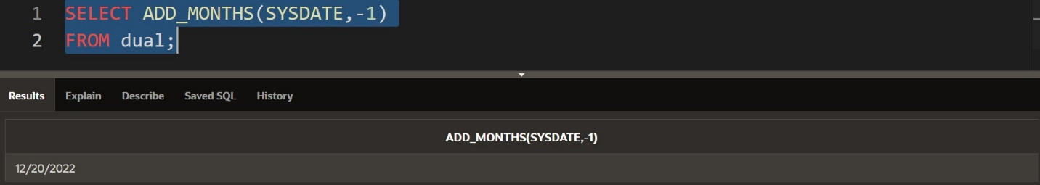Həmçinin biz cari tarixdən ay dəyərinidə azalda bilərik, eynən aşağıdakı şəkildə olduğu kimi.

gördüyümüz kimi, yuxarıda biz **ADD_MONTHS** funskiyasının ilk dəyərini başqa bir funksiya verərərək (**sysdate)** hansıki bu funksiya bizə cari tarixi verirdi və sağ tərəfdəki dəyər isə cari tarixin bu ayından filan dəyər qədər ay çıx. Gördüyümüz kimi **yanvar** oldu **dekabr.**

**MONTHS_BETWEEN**

1. Bu funksiya o işə yarayır ki, sol tərəfinə verilmiş tarix ilə sağ tərəfinə verilmiş tarix arasında neçə ay fərq var onu hesablayıb bizə qaytarır, eynən aşağıdakı şəkildə olduğu kimi.

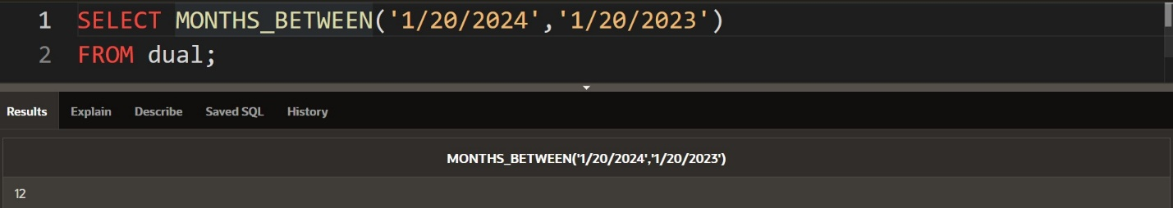

gördüyümüz kimi, burada “1/20/2023” ilə “1/20/2024” arasında həqiqətən 12 ay fərq olduğundan bizə o dəyəri **resultset** də göstərmişdir.

* **NOTE: MONTHS_BETWEEN** funksiyasının sol tərəfinə böyük tarix, sağ tərəfinə isə kiçik tarix verilməlidir, əks halda dəyəri mənfi qaytaracaqdır.

**TRUNC()**

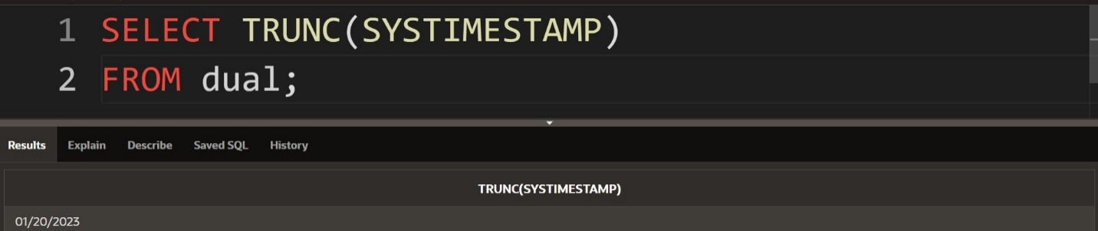Bir öncədə bu funksiyadan istifadə etdik və demişdik ki, bu funksiya ona verilmiş kəsrli ədədin kəsrli hissəsini silib tam hissəsini qaytarır, yox əgər kəsrli ədəd verilib, 2-ci argument qəbul edirsə həmən qəbul etdiyi 2-ci argument o deməkdir ki, kəsrli hissədən neçə hissəsini kəsməyimi istəyirsən. Bu funksiya həmçinin **date** dəyərlərində də istifadə yararlıdır. Beləki, məsələn aşağıdakı şəkildə **TRUNC** funksiyasına **SYSTIMESTAMP** funksiyası ötürülümüşdür və biz bilirik ki, **TIMESTAMP** funksiyası bizə tarix dəyəri ilə birlikdə saat və saniyəsində verəcəkdir, lakin **TRUNC** funksiyası həmən bu dəyəri səliqəyə salaraq ancaq tarix dəyərini verəcəkdir, eynən aşağıdakı şəkildə olduğu kimi.

1. 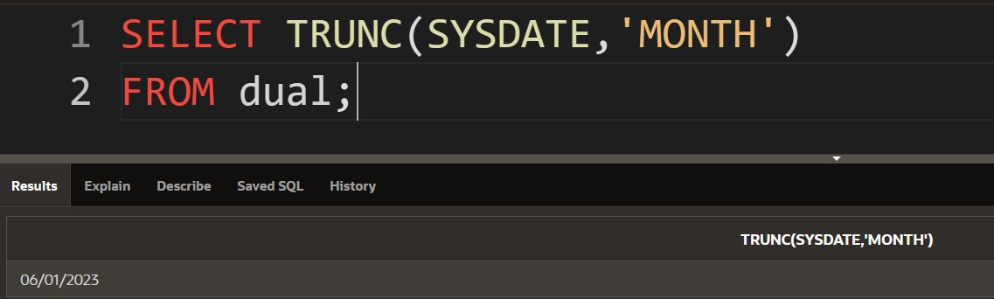Həmçinin biz bu funksiyaya 2-ci argumentdə ötürə bilirik, beləki ötürmüş olduğumuz 2-ci argument həmən dəyərdən hansı hissəsini yəni ay dəyərinimi, il dəyərinimi, yaxud gün dəyərinimi görmək istəyirsən onun üçün istifadə olunmaqdadır, eynən aşağıdakı şəkildə olduğu kimi.

gördüyünüz kimi yuxarıdakı query də biz cari tarix dəyərində yalnızca **ay** dəyərini görmək istədiyimizi bildirdik digərləri isə stabil olaraq dəyər aldı.

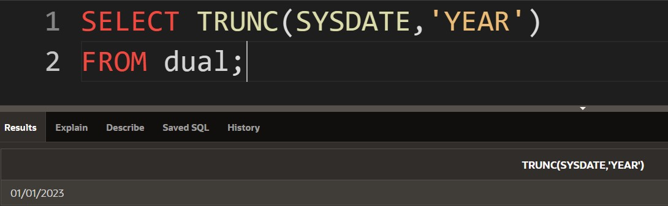Həmçinin ay deyildə sadəcə il dəyərini götürüb digərlərinin stabil olaraq qalmasını istəyiriksə, aşağıdakı şəkildəki kimi query yazmalıyıq.